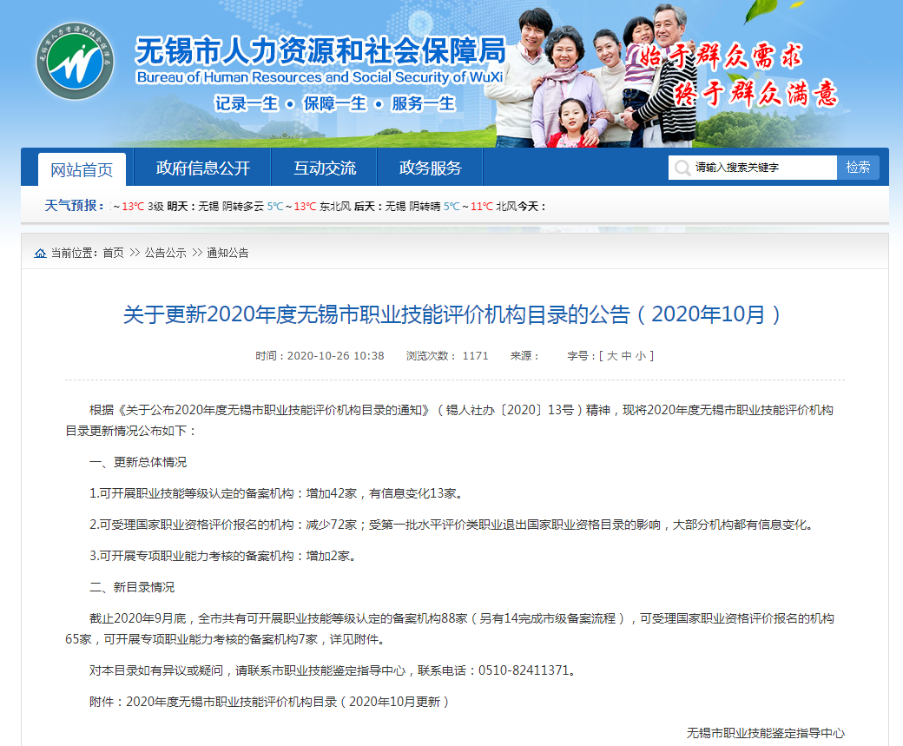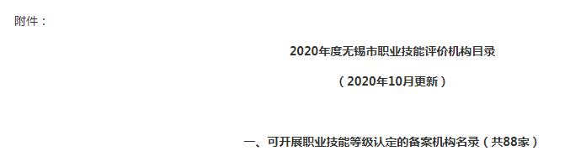
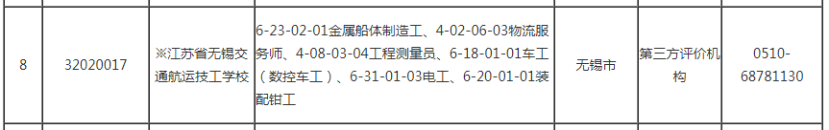

http://hrss.wuxi.gov.cn/doc/2020/10/26/3070164.shtml

关于更新2020年度无锡市职业技能评价机构目录的公告（2020年10月）

